OTTO CLEANPRIMER 1101 100ML D/GB

OTTO-CHEMIE

Eigenschaften

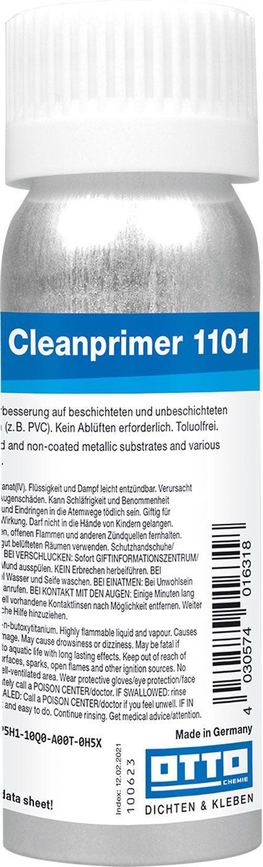

GTIN:

4030574016318

HAN:

5103000

Farbton

transparent

Lösemittelhaltigkeit / Wasserverdünnbarkeit

lösemittelhaltig

Dichte (kg/m³)

700,00

Lagerfähigkeit in Monaten

12,00